极简蠕虫教学

By 风凌

本教程旨在最快速地告诉你蠕虫的AI原理，28行代码（含注释）教会你写蠕虫。

话不多说，直接上图。

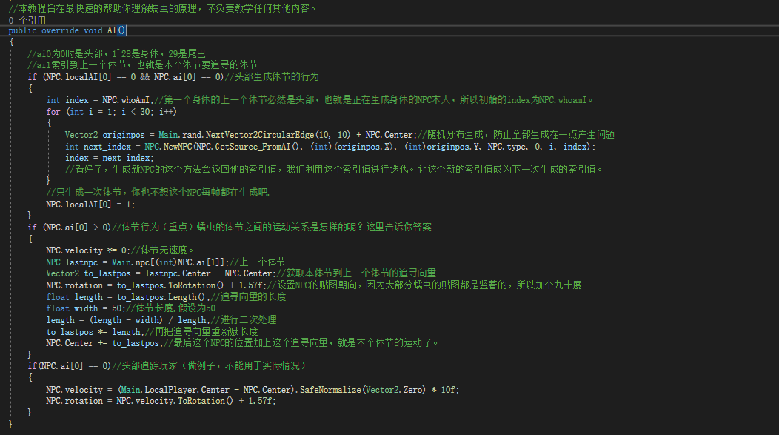

没错，只有28行，内容包含体节运动，生成原理。

只需要控制头部运动，即可控制蠕虫运动。

(你甚至可以直接抄)

要讲的内容也全在图里面了，理解起来顶多半小时就够。

然后附上绘制函数吧。

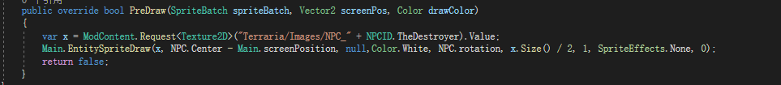

虽然是随便写的，当个参考吧。